Troscán agus Trealamh

Scríobh an t-ainm cuí faoin bpictiúr cuí. Roghnaigh an freagra ceart ón mbosca atá ag bun an leathanaigh.

________________ | ________________ | ______________
_______________ | __________________ | __________________
__________________ | __________________ | __________________
__________________ | ___________________ | _________________

cófra fuinneog tolg
cathaoir sorn cathaoireacha
leithreas doras teilifís
bord leaba cuisneoir

Troscán agus Trealamh
Ar an trucail (A)

Tá do chara ag bogadh tí. Caithfidh tú a chinntiú go bhfuil an troscán agus an trealamh ceart ar an trucail, ach chaill tú an liosta! Tá an liosta ag do chara. Cuireann sé glao ort. An bhfuil an troscán ceart ar an trucail?

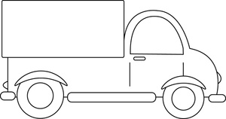
an cuisneoir an tolg
an teilifís an sorn
dhá bhord trí chófra

le cur ar an trucail fós (+) | le baint den trucail (-)

Anois, léigh amach an liosta seo do do chara chun a chinntiú go bhfuil an troscán agus an trealamh ceart ar a thrucailse.

Le dul ar an trucail
an sorn
an teilifís
ceithre leaba
an bord
trí dhoras
dhá leithreas

Troscán agus Trealamh
Ar an trucail (B)

Léigh amach an liosta seo do do chara chun a chinntiú go bhfuil an troscán agus an trealamh ceart ar a thrucailse.

Le dul ar an trucail
dhá bhord
an tolg
an cuisneoir
sé chathaoir
dhá leaba
trí chófra
leithreas

Tá do chara ag bogadh tí. Caithfidh tú a chinntiú go bhfuil an troscán agus an trealamh ceart ar an trucail, ach chaill tú an liosta! Tá an liosta ag do chara. Cuireann sé glao ort. An bhfuil an troscán ceart ar an trucail?

trí dhoras an sorn
an cuisneoir an tolg
dhá leithreas cathaoir

le cur ar an trucail fós (+) | le baint den trucail (-)

Troscán agus Trealamh
Cad atá ann? (A)

Féach ar an bpictiúr seo. Cad atá ann? Inis do do pháirtnéir faoi do phictiúr. Mar shampla: Tá fuinneog ann.

Ansin, cuir ceisteanna ar do pháirtnéir faoina phictiúr féin.
Mar shampla: An bhfuil tolg i do phictiúr?

Bain úsáid as an bhfoclóir seo freisin: lampa, pictiúr, cuirtíní.
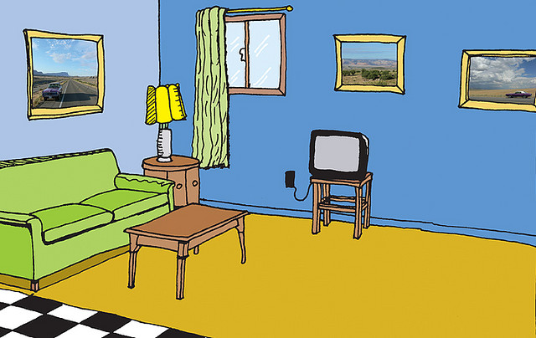

……………………………………….….…………………………………………

Troscán agus Trealamh
Cad atá ann? (B)

Féach ar an bpictiúr seo. Cad atá ann? Inis do do pháirtnéir faoi do phictiúr. Mar shampla: Tá fuinneog ann.

Ansin, cuir ceisteanna ar do pháirtnéir faoina phictiúr féin.
Mar shampla: An bhfuil tolg i do phictiúr?

Bain úsáid as an bhfoclóir seo freisin: lampa, pictiúr, cuirtíní.

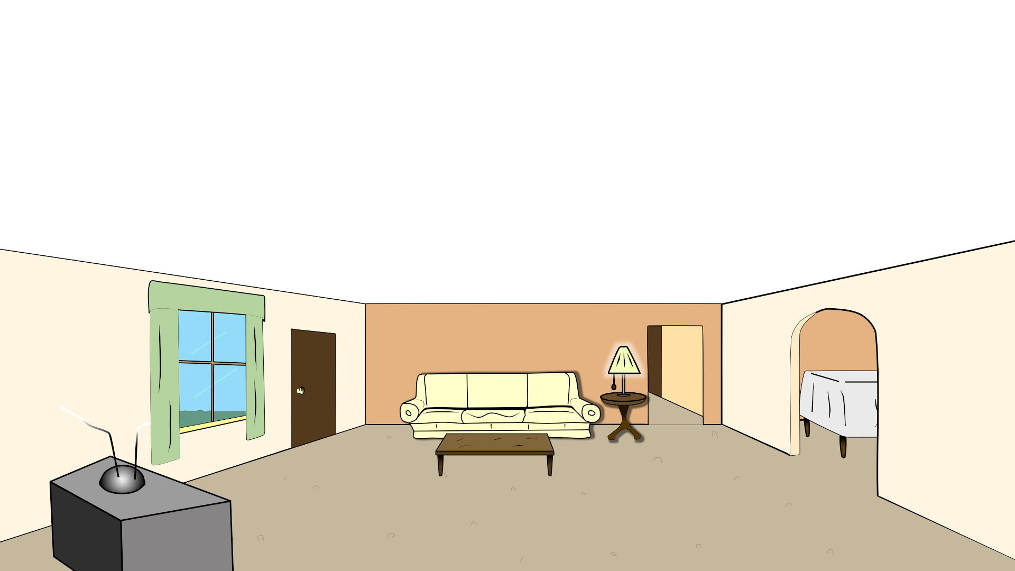

Treoracha don mhúinteoir

Troscán agus trealamh Labhairt

Le múineadh

Troscán agus trealamh a ainmniú agus cur síos a dhéanamh ar an troscán agus an trealamh atá i seomraí an tí.

Moltaí

- Oscail an sleamhnán Troscán agus Trealamh sa taispeántas PowerPoint Gníomhaíochtaí Labhartha.

- Nocht an chéad phictiúr. Abair an focal agus iarr ar an rang é a rá i do dhiaidh. Má tá an troscán nó an trealamh sa seomra ranga, dírigh aird na bhfoghlaimeoirí air agus abair an focal arís.

- Nocht an chéad phictiúr eile ansin, agus lean an córas seo go dtí go mbeidh an foclóir agus na pictiúir go léir clúdaithe agat, agus nuair a bheidh na foghlaimeoirí ar a gcompord leo.

- Ansin, tabhair cóip den bhileog Troscán agus Trealamh do gach duine sa rang. Mínigh na treoracha dóibh. Beidh ar na foghlaimeoirí an foclóir ceart a roghnú ón mbosca ag bun an leathanaigh agus é a scríobh in aice leis an bpictiúr cuí.

- Téigh timpeall an ranga ag cabhrú leo agus ag freagairt aon cheisteanna. Ceartaigh an ghníomhaíocht trí iarraidh ar na foghlaimeoirí na freagraí a thabhairt duit.

- Roghnaigh duine ón rang chun tús a chur leis an gcéad ghníomhaíocht eile.

- Iarr ar an duine sin seomra nó ball troscáin a ainmniú. Déarfaidh an dara duine an seomra/ball troscáin sin agus cuirfidh sé seomra/ball troscáin eile leis. Déarfaidh an tríú duine cibé rud atá ráite ag an gcéad agus an dara duine (san ord céanna) agus cuirfidh sé seomra/ball troscáin eile leis. Rachaidh an ghníomhaíocht ar aghaidh mar sin. Cuirfear aon duine a dhéanann dearmad den mhéid a dúirt na daoine eile, nó a dhéanann dearmad den ord ceart, as an gcluiche. Beidh an bua ag an té a n-éiríonn leis leanúint ar aghaidh ag ainmniú na seomraí/ na mball troscán san ord ceart.

- Roinn an rang i mbeirteanna. Tabhair cóip den bhileog Troscán agus Trealamh – Ar an trucail (A) d’fhoghlaimeoir amháin agus Troscán agus Trealamh – Ar an trucail (B) don fhoghlaimeoir eile i ngach grúpa.

- Mínigh na treoracha atá ag barr na bileoige. Léifidh Duine B a liosta de throscán agus de threalamh atá le dul ar an trucail amach. Beidh ar Dhuine A éisteacht le liosta Duine B agus a ghreille a líonadh isteach bunaithe ar an liosta sin, agus ar an troscán agus an trealamh atá ar a thrucail cheana. Ansin, léifidh Duine A a liostasa de throscán agus de threalamh atá le dul ar an trucail amach. Beidh ar Dhuine B éisteacht le liosta Duine A agus a ghreille féin a líonadh isteach bunaithe ar an liosta sin, agus ar an troscán agus an trealamh atá ar a thrucail cheana.

- Fad is atá na foghlaimeoirí i mbun na gníomhaíochta, téigh timpeall an ranga ag éisteacht leo agus ag tabhairt cabhrach, más gá. Ceartaigh aon bhotún foghraíochta a thugann tú faoi deara.

- Ceartaigh an ghníomhaíocht nuair a bheidh sé curtha i gcrích ag na foghlaimeoirí.

- Oscail an sleamhnán Cad atá ann? sa taispeántas PowerPoint Gníomhaíochtaí Labhartha.

- Nocht an chéad seomra agus an troscán/trealamh atá ann. Múin na struchtúir seo thíos:

An seomra codlata:
Tá leaba ann.
Tá cófra ann.
Níl cuisneoir ann.

- Nocht an dara seomra, an chistin. Léigh amach an dá shampla. Iarr ar na foghlaimeoirí, mar ghrúpa, trealamh/troscán eile a bhíonn sa chistin a rá, ag baint úsáide as an struchtúr nua.

- Ansin, mar ghrúpa, lean an nós céanna don seomra suí.

- Roinn an rang i mbeirteanna agus iarr orthu cur síos a dhéanamh ar an seomra folctha.

- Téigh timpeall an ranga ag éisteacht le gach cur síos.

- Iarr ar na foghlaimeoirí cur síos gairid a scríobh ar sheomra sa teach ina n-aonar ansin.

- Téigh timpeall an ranga ag cabhrú leis na foghlaimeoirí agus ceartaigh aon bhotúin a thugann tú faoi deara.

- Nuair a bheidh cur síos gonta scríofa ag gach duine, iarr ar na foghlaimeoirí an cur síos a léamh amach os ard don rang. Ní déarfaidh siad ainm an tseomra. Beidh ar na foghlaimeoirí eile buille faoi thuairim a thabhairt, bunaithe ar an eolas a léann an foghlaimeoir amach.

- Roinn an rang i mbeirteanna. Tabhair cóip den bhileog Troscán agus Trealamh - Cad atá ann? (A) d’fhoghlaimeoir amháin agus Troscán agus Trealamh - Cad atá ann? (B) don fhoghlaimeoir eile.

- Mínigh na treoracha dóibh. Déanfaidh siad beirt cur síos ar an bpictiúr atá os a gcomhair amach, duine ar dhuine. Déanfaidh Duine A cur síos ar a phictiúr agus déanfaidh Duine B cur síos ar a phictiúrsa. Ansin, cuirfidh Duine A ceisteanna ar Dhuine B faoina phictiúr. Mar shampla: An bhfuil tolg ann? Nuair a thuigeann Duine A cad atá i bpictiúr Duine B, cuirfidh Duine B ceisteanna ar Dhuine A faoina phictiúrsa.

- Déan dul siar ar an mbriathar Bí más gá: An bhfuil? Tá/ Níl. Cuir an cheist: An bhfuil tú go maith? i gcuimhne dóibh. Dírigh a n-aird ar an aidiacht shealbhach chomh maith: mo phictiúr agus do phictiúr.

- Téigh timpeall an ranga fad is atá na foghlaimeoirí i mbun na gníomhaíochta. Tabhair cabhair dóibh más gá. Ceartaigh aon bhotúin a thugann tú faoi deara, go háirithe ó thaobh struchtúr na teanga de agus ó thaobh foghraíochta de. Má thugann tú botúin choitianta faoi deara, téigh siar ar na pointí sin leis an rang ina iomláine.

- Oscail an sleamhnán Cá mbíonn...? sa taispeántas PowerPoint Gníomhaíochtaí Labhartha.

- Nocht na habairtí, ceann ar cheann, agus léigh amach iad. Iarr ar na foghlaimeoirí iad a rá i do dhiaidh. Múin na habairtí seo leanas do na foghlaimeoirí:

Cá mbíonn an leaba?
sa seomra codlata
Cá mbíonn an leithreas?
sa seomra folctha
Cá mbíonn an tolg?
sa seomra suí

- Mínigh do na foghlaimeoirí go gcuireann sa séimhiú ar na gnáthchonsain, ach ní ar d, t agus s. Ní gá dul ródhomhain sa scéal seo. Is leor do na foghlaimeoirí nóta a dhéanamh de ag an bpointe seo.

- Cum ceisteanna nua cosúil leis na ceisteanna thuas agus cuir ceist amháin ar gach foghlaimeoir. Ansin, iarr ar na foghlaimeoirí ceist a chumadh le cur ortsa. Nuair a bheidh ceist réidh acu, iarr ar gach foghlaimeoir a cheist a chur ort. Iarr orthu éisteacht go géar leat mar b’fhéidir nach dtabharfaidh tú an freagra ceart! Ceartaigh aon bhotúin a thugann tú faoi deara.

- Oscail an sleamhnán Mo theach féin sa taispeántas PowerPoint Gníomhaíochtaí Labhartha.

- Roinn an rang i mbeirteanna nó i ngrúpaí de thriúr. Iarr ar na foghlaimeoirí cur síos simplí a dhéanamh ar a dtithe féin. Ba cheart dóibh an t-eolas seo a chur san áireamh:

Cé mhéad seomra atá ann?
Cad iad na seomraí atá ann?
Cuid den troscán atá i ngach seomra.

- Léigh amach an cur síos samplach don rang. Iarr ar fhoghlaimeoir nó beirt an cur síos céanna a léamh amach. Fág an sleamhnán ar oscailt fad is atá na foghlaimeoirí i mbun na gníomhaíochta.

- Téigh timpeall an ranga ag cabhrú leo agus ag éisteacht leo. Ceartaigh aon bhotúin a thugann tú faoi deara, go háirithe ó thaobh foghraíochta de. Roghnaigh cúpla foghlaimeoir ag deireadh na gníomhaíochta chun an cur síos a rinne siad a rá amach. Déan cibé ceartú is gá.

Moltar na gníomhaíochtaí seo a nascadh leis an mbileog Caroline ar an bhfón (Éisteacht) nó le Troscán agus Trealamh sna gníomhaíochtaí An Banc Teanga.

Freagraí
Troscán agus trealamh
Ar an trucail (A)

le cur ar an trucail fós (+) | le baint den trucail (-)
dhá bhord  an tolg  an cuisneoir  sé chathaoir  dhá leaba  trí chófra  leithreas | an teilifís  an sorn

Troscán agus trealamh
Ar an trucail (B)

le cur ar an trucail fós (+) | le baint den trucail (-)
an sorn  an teilifís  ceithre leaba  an bord  trí dhoras  dhá leithreas | an cuisneoir  an tolg  cathaoir

